龜腹甲新綴一則
黃天樹
首都師範大學文學院

- 綴合號碼

A：《合》22（《前》7.3.2、《通》726<二>）
B：《合》10520（《歷拓》10642）

- 綴合圖版

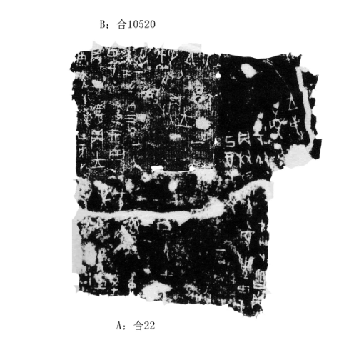

- 綴合說明

A、B兩片殘甲，字體風格相同，均為賓組三類。從殘甲拓片形態看，A、B均為右後甲殘片，二者部位相合，且拼合後，斷痕吻合，辭例暢通，故A、B當爲一版之折，可以實綴。綴合後，卜辭釋文如下：

己酉卜，爭貞：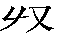眾人乎（呼）从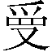，（堪）王事。五月。
甲子卜，貞：令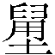（壅）田于囗，（堪）王事。一
丁亥卜，爭貞：王往于田。七月。一
庚寅卜，爭貞：翌丁酉禱于丁三牛。一
癸卯卜，貞：今日令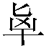取黃丁人。七月。一
戊申卜，爭貞：王往休。一

（博士研究生何會代為製作綴合圖版，並打印文稿，作者十分感謝！）

從陳劍先生釋。參看陳劍：《釋“”》，載《出土文獻與古文字研究》第三輯，1～89頁，復旦大學出版社，2010年7月第一版。
“壅”字，從裘錫圭先生釋。參看裘錫圭：《古文字論集》，180～181頁，中華書局，1992年8月。

